МИНИСТЕРСТВО СЕЛЬСКОГО ХОЗЯЙСТВА
РОССИЙСКОЙ ФЕДЕРАЦИИ

ФЕДЕРАЛЬНОЕ ГОСУДАРСТВЕННОЕ БЮДЖЕТНОЕ ОБРАЗОВАТЕЛЬНОЕ УЧРЕЖДЕНИЕ
ВЫСШЕГО ПРОФЕССИОНАЛЬНОГО ОБРАЗОВАНИЯ
КАЗАНСКИЙ ГОСУДАРСТВЕННЫЙ АГРАРНЫЙ УНИВЕРСИТЕТ

ИНСТИТУТ МЕХАНИЗАЦИИ И ТЕХНИЧЕСКОГО СЕРВИСА

Кафедра машин и оборудования в агробизнесе

КАРТОФЕЛЕПОСАДОЧНЫЕ МАШИНЫ

Методические указания
для выполнения лабораторных и самостоятельных работ
студентами направлений 35.03.06 – Агроинженерия,
23.03.03 – Эксплуатация транспортно-технологических машин и комплексов, 20.03.01 – Техносферная безопасность, 35.03.03 – Агрохимия и агропочвоведение, 35.03.04 – Агрономия; специальности
23.05.01 – Наземные транспортно – технологические средства

Казань 2015
УДК 631.332.71

ББК 43.432.2 р

Составители: Зиганшин Б.Г., Халиуллин Д.Т., Дмитриев А.В. Лукманов Р.Р.

Рецензенты:
Кандидат технических наук, доцент ФГБОУ ВПО Казанского государственного архитектурно-строительного университета Земдиханов М.М.
Кандидат технических наук, доцент кафедры эксплуатации машин и оборудования ФГБОУ ВПО Казанский ГАУ Матяшин А.В.

Методические указания рассмотрены и одобрены:
Решением заседания кафедры машин и оборудования в агробизнесе Казанского ГАУ (протокол № 7 от 14 января 2015 г.)

Решением методической комиссии ИМ и ТС Казанского ГАУ (протокол № 7 от 16.02.2015г.)

Зиганшин Б.Г., Халиуллин Д.Т., Дмитриев А.В., Лукманов Р.Р.. Картофелепосадочные машины: метод. указания для выполн. лаб. и сам. работ. – Казань: Изд-во Казанского ГАУ, 2015. – 24 с.

Процесс изучения дисциплин «Сельскохозяйственные машины» и «Механизация растениеводства» направлены на формирование элементов следующих компетенций в соответствии с ФГОС:
-35.03.06 – Агроинженерия: ПК-6; ПК-11; ПК-13; ПК-25;
-23.03.03 – Эксплуатация транспортно-технологических машин и комплексов: ПК-5; ПК-7;
-20.03.01 – Техносферная безопасность: ПК-4; ПК-5;
-23.05.01 – Наземные транспортно – технологические средства: ПК-20, ПСК-3.10, ПСК-3.19;
- 35.03.03 – Агрохимия и агропочвоведение: ПК- 13, ПК- 14;
- 35.03.04 – Агрономия: ПК- 8; ПК-12; ПК-14; ПК-17.

УДК 631.332.71
ББК 43.432.2 р
© Казанский государственный аграрный университет, 2015 г.
1 Цель и задачи работы
Цель работы: освоить принцип работы, приёмы подготовки и проверки качества работы картофелепосадочных машин.
Задачи работы: изучить назначения, устройства конструкций, технологические процессы и регулировки картофелепосадочных машин, получить навыки подготовки их к работе.

2 Оборудование и инструмент
а) картофелепосадочные машины СН-4Б; КСМ-4;
б) плакаты по устройствам сажалок;
в) руководства по эксплуатации машин, учебно-методические пособия;
г) набор слесарных инструментов, линейка.

3 Порядок оформления отчета
Оформление отчета о лабораторной работе выполняется в два этапа:
1. На занятии выполняется лабораторная работа, основные этапы которой конспектируются в отчет. Отчет должен содержать необходимые схемы и числовые данные, полученные на занятиях.
2. Второй этап – самостоятельная работа студента. Она заключается в письменных ответах на контрольные вопросы по лабораторным работам. Ответы необходимо сопровождать соответствующими схемами.

4 Общие сведения. Агротехнические сведения
Современные картофелепосадочные машины классифицируются по их выполняемому технологическому процессу (назначению), т.е. разделяются на машины для непророщенных и пророщенных (яровизированных), а также по способу (агрегатирования) соединения с тракторами.
Для рядовой посадки непророщенных клубней картофеля с одновременным внесением минеральных удобрений применяются навесные машины СН-4Б, Л-201, Л-202, полунавесные – КСМ-4, КСМ-6, Л-207, оснащенные гидрофицированными опускающимися бункерами.
Основные элементы всех картофелепосадочных машин:
- брус с рамой квадратной формы с прицепом или навеской;
- основной и загрузочный бункера;
- ковши-питатели;
- высаживающие и туковысевающие аппараты;
- сошниковые группы и бороздозакрыватели;
- гидромаркеры;
- опорные и ходовые колеса;
- электрозвуковая сигнализация, а также другие вспомогательные узлы и механизмы.

Картофелепосадочные машины должны высаживать клубни картофеля рядовым способом с шириной междурядий 60, 70 и 90 см с интервалами 20...40 см на глубину: при гребневой посадке 8...16 см от вершины гребня; при гладкой посадке 6...12 см от поверхности поля. Отклонение от заданной глубины заделки клубней не должны превышать ±2 см.
При посадке нужно выдерживать прямолинейность рядков и заданную ширину междурядий. При ширине междурядий 70 см отклонения ширины основных междурядий не должны превышать ±2 см, а стыковых – ±10 см.
Высаживать следует отсортированные и здоровые клубни в лучшие агротехнические сроки для данной зоны с оптимальной нормой посадки.
Для посадки рекомендуется использовать клубни массой 50...80 г. Допускается посадка мелких клубней массой 30...50 г и крупных массой 80...120 г, а также посадка резаных клубней.
Посадочные аппараты не должны повреждать клубни картофеля, а при работе с пророщенными клубнями не должны обламывать ростки, оптимальная длина которых составляет 10...15 мм.
Картофелесажалки одновременно с посадкой картофеля должны обеспечивать внесение 100...500 кг/га гранулированных минеральных удобрений с образованием почвенной прослойки между ними и клубнями.

Таблица 1 – Технические характеристики картофелесажалок
№ | Основные показатели | СН-4Б | КСМ-4 | КСМ-6 | Л-201
1 | Ширина захвата, м | 2,8 | 2,8 | 4,2 | 1,4
2 | Рабочая скорость, км/ч | 4,5…6,32 | 5,0…9,0 | 5,0…9,0 | 4,0…9,0
3 | Производительность за 1 час осн. времени, га/ч | 1,26…1,76 | 1,4…2,5 | 2,1…3,8 | 0,57…1,14
4 | Вместимость бункеров, кг  - для семенных клубней  - для удобрений | 360  48 | 1600  600 | 2250  900 | 250  -
5 | Число высаживаемых рядков, шт | 4 | 4 | 6 | 2
6 | Расстояние между рядами, см | 70 | 70 | 70 | 70
7 | Число клубней, тыс.шт. на 1 га | 40…70 | 40…75 | 40…75 | 40…80
8 | Расстояние между клубнями в рядке (регулируемое), см | 25, 30,  35, 40 | 18…30 | 18…30 | 17…37,5
9 | Тип сошников | анкерный | анкерный | анкерный | полозовидный
10 | Глубина посадки, см | 8…18 | 10…16 | 10…16 | 8…14
11 | Масса, кг | 1015 | 2460 | 3060 | 400
12 | Габаритные размеры ДхШхВ | 2300 х 3200 х 1680 | 4200 х 3800 х 2600 | 4000 х 4800 х 2600 | 1650 x 1500 x 1500
13 | Агрегатируется, класс тяги | 1,4…2,0 | 1,4…2,0 | 2,0…3,0 | 0,6

5 Картофелесажалка навесная тракторная СН-4Б

Назначение и технологический процесс
Картофелесажалка навесная тракторная СН-4Б предназначена для посадки непророщенных клубней картофеля квадратно-гнездовым и рядовым способами с одновременным внесением в борозды гранулированных минеральных удобрений (рисунок 1). Машина может быть использована на производственных площадях и сменных участках повсеместно, за исключением переувлажненных и поливных полей и участков с уклоном более 5°, для гребневой и гладкой посадки с междурядьями 70 и 60 см [5, 6].
Сажалка СН-4Б является базовой моделью и комплектуется замком автосцепки гидрофицированными маркерами МГ-1, туковысевающими аппаратами и поставляется потребителю с одним из двух вариантов сошников [5]:
а) с сошниками для раздельного внесения минеральных удобрений ниже клубней с почвенной прослойкой;
б) с сошниками для каменистых полей.
Отличие от базовой модели составляют следующие комплектации, которым присвоены соответствующие номера:
СН-4Б-1 комплектуется с дисками и боронками для гребневой и гладкой заделки клубней. При этом расположение клубней относительно удобрений – с почвенной прослойкой.
СН-4В-2 комплектуется с дисками для гребневой заделки клубней (закрытия посадочных борозд) и для работы на скоростях: не выше 5 км/ч – при квадратно-гнездовой посадке, а при рядовой – не выше 7 км/ч.
Технологический процесс работы сажалки происходит следующим образом: клубни картофеля, находящиеся в бункере 28 (рисунок 1), по наклонному дну при помощи встряхивающих створок (встряхивателей) 1 и ворошилок (ворошителей) 18 непрерывным потоком через дозирующую щель, образованную заслонкой 2, попадают в питающие ковши. В ковше клубни разделяются распределителем на два потока и перемещаются шнеками 17 к ложечкам 7 вычерпывающих дисков 6, вращаясь, диски вычерпывающих аппаратов захватывают клубни ложечками.
При выходе ложечки из слоя клубней в питательном ковше, находящийся в ней клубень фиксируется подпружиненным зажимом 5. При заходе рычага зажима на шину-копир 8 зажим отводится, и клубень падает в борозду, раскрытую сошником, через клубнепровод и внутреннюю полость сошника 16. После выпадения клубня ложечка с отведенным зажимом снова проходит через слой клубней в питательном ковше, и цикл повторяется.
Частоту вращения диска посадочного аппарата регулируют так, чтобы через каждые 25…40 см пути в сошник поступал один клубень.
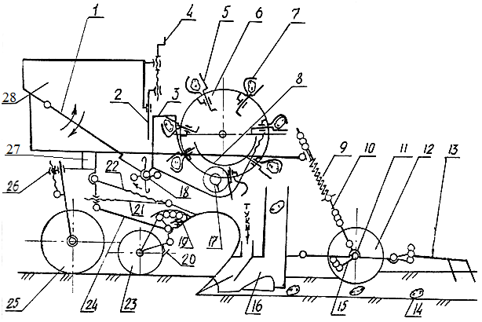
1 - встряхиватель; 2 - заслонка дозирующая; 3 - боковина; 4 - механизм управления заслонкой; 5 - зажим; 6 - вычерпывающий диск; 7 - ложечка; 8 - шина-копир; 9 - пружина нажимной штанги; 10 - нажимная штанга; 11 - рамка загортачей; 12 - диски; 13 - борона; 14 - клубни; 15 - щека полуоси; 16 - сошник; 17 - шнек питателя; 18 - вал встряхивателя и ворошителя; 19 - болт упорный; 20 -чистик; 21- тяга; 22 - регулируемое звено подвески сошника; 23 - колесо секции опорное; 24 - тяга нижняя подвески сошника; 25 -колесо сажалки опорное; 26 - механизм управления опорными колесами сажалки; 27 - брус основной; 28 – бункер.

Рисунок 1 – Схема картофелесажалки СН-4Б

Удобрения высеваются в борозды туковысевающими аппаратами. У сажалки с комбинированными сошниками удобрения через тукопроводы и каналы в передней части корпусов сошников поступают в борозды и посредством отвальчиков присыпаются рыхлой почвой слоем 3 см, на который затем сбрасываются клубни. Почвенная прослойка изолирует удобрения от клубней, предохраняя ростки от ожогов в начале роста. Рыхлая почва предотвращает раскатывание клубней в борозде, благоприятствуя равномерности распределения клубней воль рядка. У сажалки с сошниками для каменистых полей удобрения вносят в борозды непрерывными лентами и не отделяются от клубней почвенной прослойкой.
Закрытие борозд с высаженными клубнями производится дисками 12 при гребневой заделке или дисками и боронками 13 при гладкой заделке.
При наезде на препятствие сошником для каменистых полей происходит предварительное выглубление сошника копирующим колесом 23 и окончательное выглубление копиром-камнеотражателем. После преодоления препятствия сошник, самозаглубляясь, возвращается в исходное рабочее положение.

Устройство основных узлов картофелепосадочной машины

Основной частью сажалки являются брус 27 с рамой (рисунок 1), представляющие единый сварной узел. Брус состоит из квадратной трубы с приваренными к ней стойлами для крепления верхней тяги навески трактора и кронштейна для подножек. К брусу крепятся четыре секции сошников 16, два опорных колеса 25 и подножки.
Рама состоит из четырех продольных прямоугольных труб, скрепленных сзади поперечной трубой. На раме смонтированы четыре вычерпывающих аппарата с питательными ковшами, два бункера, два туковысевающих аппарата, механизм привода, автомат и механизм включения автомата.
Для питания высаживающих аппаратов на машине установлены два бункера с питательными ковшами для семенного картофеля. Бункер выполнен в виде ящика, дно которого наклонено в сторону питательного ковша на 30° и снабжено встряхивающими створками. Задняя стенка каждого бункера снабжена окном, перекрываемым регулируемой заслонкой.
Питательный ковш ограничен неподвижным днищем, фартуками и регулируемыми боковинами. В ковше установлены ворошители и шнеки.
Высаживающие (вычерпывающие) аппараты (рисунок 1) служат для вычерпывания клубней из питательного ковша и подачи их в сошники. Они состоят из дисков 6 с привернутыми по окружности ложечками 7 и смонтированы попарно на осях, которые соединены между собой кулачковой муфтой. Правая ось аппаратов снабжена предохранительной муфтой. Для фиксации клубней ложечки снабжены подпружиненными зажимами.
На правой и левой секциях (два диска и бункер образуют секцию) установлены звездочки привода шнека 17 и ворошителей 18. Левая секция имеет звездочку привода туковысевающих аппаратов.
Для приведения в движение высаживающих аппаратов в середине между секциями поставлена звездочка.
Сошниковая группа составлена из корпуса сошника 16, опирающегося на копирующее колесо 23, бороздозакрывающих дисков 12 и боронки 13. Корпус сошника прикреплен к кронштейну при помощи параллелограммной подвески, состоящей из тяги 24 и стяжной муфты 22. Кронштейн жестко прикреплен к переднему брусу 27 сажалки. К корпусу сошника присоединены стреловидный носок и отвальчик, образующий почвенную прослойку между клубнями и удобрениями. Копирующее колесо 23 предназначено для регулирования глубины посадки клубней.
Диски 12 служат для гребневой, а боронки 13 – для гладкой заделки клубней. Штанга 10 с нажимной пружиной 9 обеспечивает равномерность глубины погружения в почву лезвий дисков и зубьев боронки.
Сошник для каменистых полей состоит из корпуса, снабженного копиром-камнеотражателем.
Механизм привода. Вал отбора мощности трактора через карданный вал вращает конические шестерни редуктора (рисунок 2). Контрпривод снабжен блоком звездочек для переналадки схемы привода с независимого на синхронный (рисунок 2).
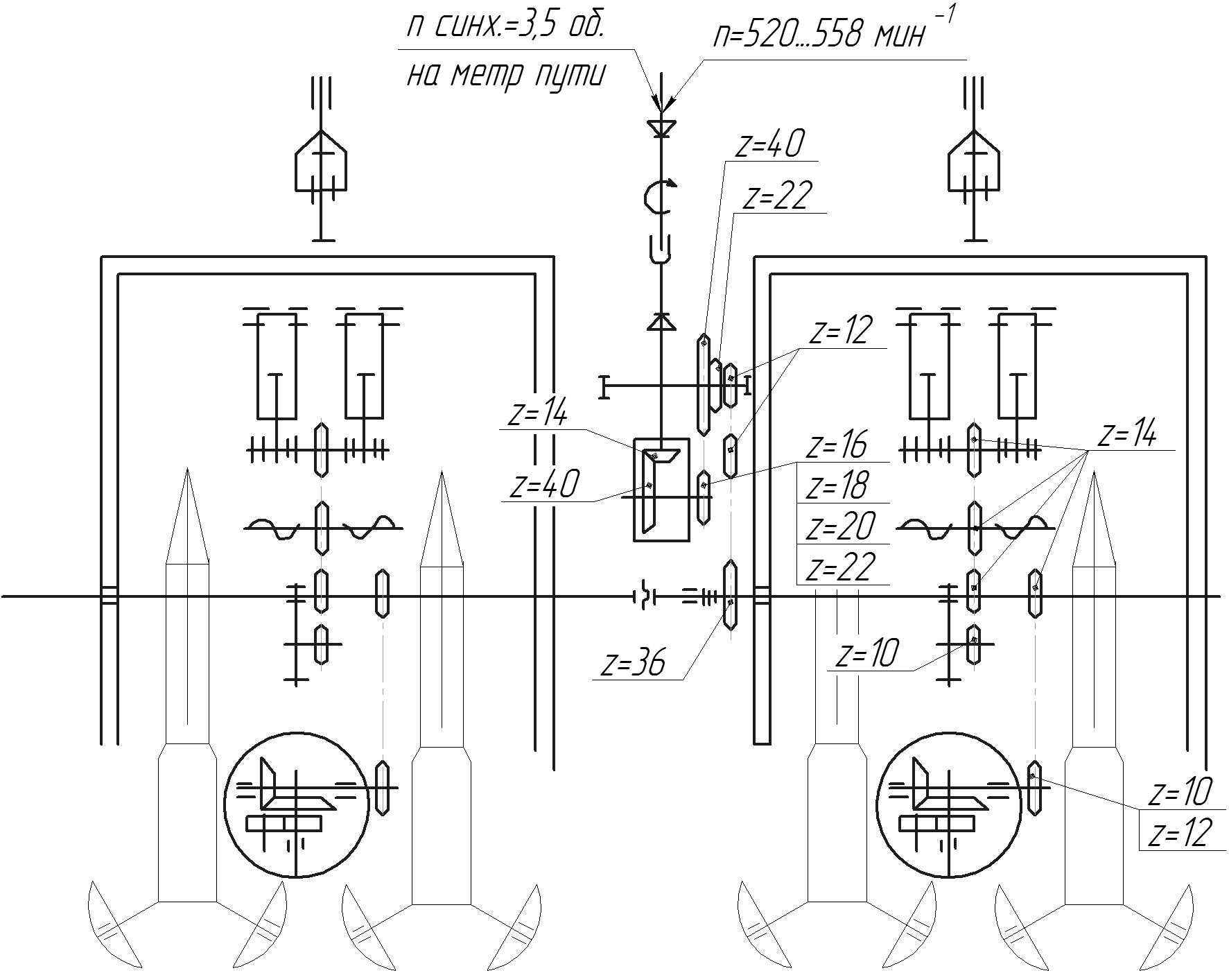

Рисунок 2 – Кинематическая схема привода сажалки СН-4Б

При работе картофелесажалки с независимым приводом вращение от вала контрпривода передается через звездочку Z =40, расположенную вплотную к звездочке Z = 22 (распорная втулка блока звездочек в этом случае устанавливаются снаружи звездочки Z= 40). При этом сменная звездочка вала редуктора устанавливается короткой частью к корпусу редуктора. Привод осуществляется цепью из 57 звеньев.
При работе сажалки с синхронным приводом, в отличие от независимого привода, густота посадки не зависит от поступательной скорости агрегата. Количество высаживаемых клубней устанавливается подбором передаточного отношения от контрприводов на вал вычерпывающего аппарата. Для этой цели необходимо переналадить механизм передачи движения, т.е. звездочку в блоке на контрприводе (Z=40) раздвигают распорной втулкой, а цепь передачи от ведомого вала редуктора надевают на звездочку контрпривода с числом зубьев Z= 22.
Предварительно цепь укорачивают на 10 звеньев, а сменную звездочку на валу редуктора устанавливают при этом длинной частью к корпусу редуктора.
Туковысевающие аппараты АТД-2 служат для подачи через трубопроводы (тукопроводы) минеральных удобрений в гнездообразующее устройство сошников. Аппараты по одному на два ряда (с высевом в два тукопровода) установлены на кронштейнах, укрепленных на раме машины.
Основными узлами и механизмами аппарата АТД-2 являются: бункер для удобрений, высевающий диск с предохранительной муфтой, ворошитель, регулятор норм высева с направителями, пояс с высевными окнами, козырьками с циферблатом, планками для крепления к литому кронштейну, ось для установки двойной зубчатки, воронки, указатель уровня туков, механизм передачи.
Гидрофицированные маркеры МГ-1 предназначены для обеспечения правильной величины стыковых междурядий между смежными проходами и прямолинейности рядков. Гидромаркеры состоят из рамы, которая с помощью опорных кронштейнов навешивается на тракторы. На раме монтируются телескопические штанги с дисками, гидроцилиндры и рукава высокого давления.
При движении машины диск чертит на поле борозду, по которой тракторист при следующем проходе направляет трактор.
Опорные колеса 25 (рисунок 1) служат для опоры сажалки и сохранения во время работы постоянного расстояния между машиной и поверхностью почвы. Опорное колесо снабжено механизмом управления 26. На сажалке два колеса, каждое из которых расположено в середине между крайним и вторым от края сошником и идет по следу колеса трактора.

Проверка технического состояния, подготовка сажалки к работе и ее опробование

Перед выездом в поле необходимо оценить техническое состояние сажалки, окончательно собрать и подготовить ее к работе. При этом (перед пуском в работу) тщательно проверяют затяжку всех гаек и стопорных болтов, легкость перемещения заслонок бункеров, правильное взаимодействие всех частей вычерпывающих аппаратов, сборку и установку питательных ковшей, крепление и взаимное расположение ведущих и ведомых звездочек и т.д. Следует обращать особое внимание на крепление опорных колес, кронштейнов сошников, клиньев крепления дисков, работу туковысевающих аппаратов, сжатие пружин предохранительных муфт. После чего сажалку прокручивают вхолостую от ВОМ трактора в течение 30 минут и при необходимости регулируют механизмы машины.
Проворачивая диски вычерпывающих аппаратов вручную за карданный вал, проверяется крепление ложечек и зажимов. При этом зажимы должны без заеданий проворачиваться в ушках кронштейнов и свободно входить в вырезы боковин питающего ковша. При выходе с шин зажимы должны под действием пружин четко возвращаться к ложечкам, не задевая за стенки прорезей боковин питательного ковша и верхние козырьки.
При прокрутке (вращении) дисков вычерпывающих аппаратов встряхивающие клавиши (створки) не должны заедать в вырезах бункеров (пальцы ворошилок не должны задевать за гребенки) и должны плавно подниматься роликами-толкателями в верхнее положение и под действием пружин четко возвращаться в исходное положение.
Туковысеваюший аппарат АТД-2 должен работать без рывков и заеданий. Зубья-ворошители не должны задевать за козырек высевного отверстия. Предохранительный механизм кулачкового типа смонтирован в нише цилиндрической шестерни высевающего диска и рассчитан на крутящий момент 1…1,2 Н∙м. Для проверки его работоспособности отсоединяют привод, стопорят ворошитель и прокручивают вручную приводной вал аппарата. Если через определенные промежутки времени будут слышны щелчки, а в интервале между щелчками вал вращается легко, то предохранительный механизм работает нормально. Отсутствие щелчков при возрастании усилия при прокручивании вала означает, что механизм не срабатывает.
Осевой люфт опорного колеса не должен быть более 0,5 мм. Для регулировки люфта отогнуть усики замковой шайбы и, проворачивая колесо, затягивать гайку до тех пор, пока не появится повышенное сопротивление вращению колеса. После этого слегка отвернуть гайку до совмещения ее прорези с усиком шайбы, отогнуть усик шайбы, проверить, легко ли вращается колесо.
Приводные цепи не должны быть излишне натянуты. Предварительное (монтажное) провисание ветвей цепи является обязательным. Правильно натянутая цепь при оттягивании за середину ведущей ветви усилием около 5 кг отходит на 20...30 мм от начального положения.

Установка, настройка – основные регулировки

Установка, настройка навесных и полунавесных картофелесажалок производится на специально подготовленной и выровненной площадке (на регулировочной площадке).
Вычерпывающие аппараты. Зазоры между концами зажимов и плоскостью боковин должны быть не менее 5 мм. Их регулируют, отгибая концы зажимов. Зазор между ложечками и днищем должен быть 2...7 мм. Регулировка производится растяжками днища. Наружные кромки ложечек должны быть на одинаковом расстоянии от центра диска. Отклонения устраняют, смещая их в радиальных прорезях дисков.
При посадке мелких клубней расстояние от боковины питательного ковша до ложечки вычерпывающего аппарата должно быть не более 1...2 мм, при крупных – 10...12 мм. В рабочем положении заслонки бункеров должны быть на расстоянии 15 см от днища питательного ковша.
Сжатие пружин предохранительных муфт регулируют путем ослабления давления и установки зубьев дисков на вершины. В этом положении дисков, отвернув гайки на один оборот, диски устанавливают зубьями во впадинах. После этого гайки пружины фиксируются контргайками. Для обеспечения подвижности крестовины соединительной кулачковой муфты осей вычерпывающих аппаратов между крестовиной и полумуфтой должен быть зазор 1...2 мм.
Установка на заданную глубину хода сошников. Предварительно выравнивают раму сажалки в продольном и поперечном направлениях верхней тягой и раскосами навесного устройства. Под копирующие колеса подкладывают бруски, толщина которых меньше требуемой глубины на 15…20 мм, под опорные колеса – на 30…40 мм. Переставляя верхние концы поводков копирующих колес по сектору, сошники нужно опустить до упора их носков на площадку. Передние и нижние обрезы всех четырех сошников должны располагаться соответственно в общих плоскостях, а задний обрез каждого сошника должен быть приподнят на 35...45 мм от горизонтальной плоскости (рисунок 3а). Это достигается путем удлинения или укорачивания верхней тяги подвески сошника, при этом разность промеров по вертикали между передними и задними концами нижних тяг подвески сошников и продольными прутьями Б-А=110 мм.
В верхнем крайнем положении расстояние между стойкой сошника и днищем питательного ковша не менее 20 мм. Регулируется изменением положения гаек на диагональных тягах.

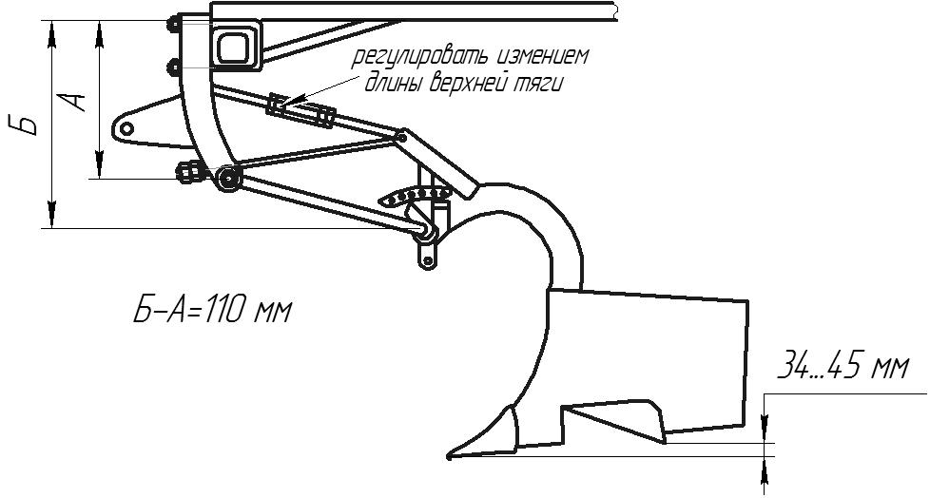
а) в рабочем положении

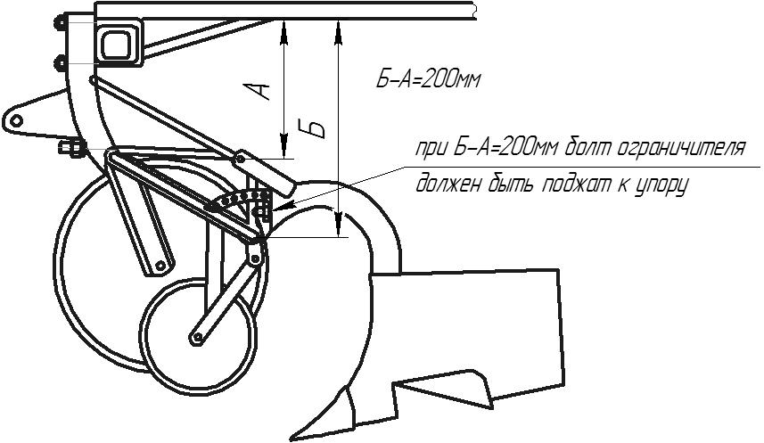
б) в транспортном положении

Рисунок 3 – Установка сошников

Установка (регулировка) нормы посадки клубней. В зависимости от требуемого расстояния между клубнями в рядке и необходимого количества клубней на 1 га звездочку устанавливают (в соответствии с таблицей 2 для предварительного подбора сменной звездочки и выбора рабочей скорости при независимом приводе) на вторичный вал главной коробки передачи [5]. Окончательный выбор сменной звездочки производится в борозде при первых рабочих проходах сажалки.

Таблица 2 – Подбор сменных звездочек при независимом приводе
Марка трактора | Рабочая скорость, км/час | Пере-  дача | Звездочка контр-  привода | Расстояние между клубнями в рядке, м
 |  |  |  | 0,20…0,24 | 0,25…0,29 | 0,30…0,34 | 0,35…0,40
 |  |  |  | Количество клубней, высаживаемых на 1 га, тыс.шт. (междурядье 0,7 м)
 |  |  |  | 71…59 | 57…49 | 47…42 | 41…35
 |  |  |  | Число зубьев сменной звездочки
ДТ-75М | 5,15…5,3 | 1 | 40 | 20 | 16 | - | -
ДТ-75М | 5,7…5,9 | 2 | 40 | 22 | 18 | 16 | -
ДТ-75М | 6,4…6,6 | 3 | 40 | - | 22 | 18 | 16
МТЗ-80/82 | 6,2…6,8 | 4

При синхронном приводе густота посадки не зависит от поступательной скорости агрегата. Однако превышение поступательной скорости сверх допустимой приводит к увеличению количества пропущенных и поврежденных клубней. Подбор сменной звездочки при синхронном приводе производится по таблице 3.
Посадку следует производить только сортированным чистым картофелем. Недопустима посадка крупными клубнями весом более 100 г. и крупными клубнями продолговатой формы, резанными вдоль. Наличие даже незначительного количества таких клубней в посадочном материале дает большое количество пропусков.

Таблица 3 – Подбор сменных звездочек при синхронном приводе
Марка трактора | Рабочая скорость, км/час | Пере-  дача | Звездочка контр-  привода | Расстояние между клубнями в рядке, м
 |  |  |  | 0,22…0,25 | 0,25…0,28 |  | 0,28…0,31
 |  |  |  | Количество клубней, высаживаемых на 1 га, тыс.шт. (междурядье 0,7 м)
 |  |  |  | 65…57 | 57…51 |  | 51…46
 |  |  |  | Число зубьев сменной звездочки
МТЗ-80/82 | 5,6 | 3 | 22 | 20 |  | 18 |  | -
МТЗ-80/82 | 6,8 | 4 | 22 | - |  | - |  | 16

Установка нормы высева удобрений. Установка туковысевающих аппаратов на высев требуемой нормы удобрений достигается изменением высоты высевного отверстия путем поворота рычага заслонки и фиксации его на соответствующем делении шкалы. Для этого отсоединяют тукопроводы от рукавов питательного ковша и подставляют под каждый тукопровод емкость для удобрений.
Проворачивают диски вычерпывающих аппаратов 8...10 раз с тем, чтобы удобрения начали сбрасываться в тукопроводы аппаратов.
Вычисляют количество оборотов (n), на которое нужно повернуть диски вычерпывающих аппаратов, чтобы получить норму высева на площади 0,01 га. Так, для сажалки СН-4Б число оборотов определяется:
- при независимом приводе:
$$n=18,7\frac{z_{c}}{B∙V} , (1)$$
где $z_{c}$ - число зубьев сменной звездочки на редукторе;
$B$ - рабочая ширина захвата сажалки, м;
$V$ - скорость движения агрегата, км/ч;
- при синхронном приводе аппаратов:
$$n=3,7\frac{z_{c}}{B} , (2)$$
Проворачивают вал вычерпывающих аппаратов в n раз. Массу удобрений, высеянных одним аппаратом за n оборотов, взвешивают, умножают на 100 и получают фактическое количество удобрений, высеваемых на площади в 1 га. Если фактический высев удобрений меньше или больше заданной нормы, то увеличивают или уменьшают подачу удобрений рычагом заслонки и опыт повторяют до тех пор, пока не будет достигнута требуемая норма с допустимым отклонением 5…6%.
Для предварительной установки рычага регулятора туковысевающего аппарата следует пользоваться таблицей 4.

Таблица 4 – Установка рычага регулятора туковысевающего аппарата
Вид удобрений и сменные звездочки | Ориентировочные нормы в кг/га при установке рычага регулятора на деление шкалы циферблата
Вид удобрений и сменные звездочки | 1 | 2 | 3 | 4 | 5
Суперфосфат гранулированный при влажности 10%. Z=10 | 4,5∙n | 10,5∙n | 4,5∙n | 16,5∙n | 24∙n

Установку нормы высева производить отдельно для каждого аппарата, проворачивая их от ВОМ трактора при самых малых оборотах двигателя, а при синхронном приводе – в движении.
Кроме того, регулируют зазор между высевающим диском и нижней кромкой пояса аппарата АТД-2. Этот зазор при высеве сухих порошковидных туков должен быть 0,5...1,0 мм, а при работе с влажными туками – 1,5...2,0 мм. При этом диск должен легко проворачиваться при нагруженном бункере, а туки не должны просыпаться.
Также регулируют глубину зацепления конических зубчаток. Нормальная работа конической пары будет обеспечена в том случае, когда зазор между головкой зуба одной конички и впадиной другой будет в пределах 0,5...2,0 мм.
Для исключения случаев выдувания туков из бункера или попадания дождевой воды в бункер, а также для нормального открытия (опрокидывания) и закрытия бункера регулируют зазор между верхней кромкой пояса аппарата и нижней кромкой бункера. Данный зазор должен быть в пределах 0...3 мм. В рабочем положении бункер АТД-2 запирается замком патефонного типа, с небольшим натяжением, чтобы бункер плотно был прижат к поясу аппарата.
Регулировка заделывающих органов и маркеров
При гребневой посадке картофеля в качестве укрывающих органов используются сферические диски, глубина хода которых регулируется сжатием нажимной пружины штанги. Глубина хода, высота и форма гребня изменяются и при регулировке угла атаки дисков. Такая регулировка осуществляется при повороте косынок полуоси дисков относительно тяг. Ширина гребня также может меняться в зависимости от междурядий. Для этого изменяют расстояние между дисками, т.е. кронштейны вместе с дисками ставятся в нужное положение.
В случае гладкой посадки картофеля шплинт нажимной пружины снимается, а рамки дисков свободно висят на штангах. Глубина хода боронок при этом способе посадки изменяется путем перестановки болта крепления в отверстиях кронштейнов. Для предотвращения смещения клубней зубьями боронки глубина их хода должна быть меньше глубины посадки.
Величина стыковых междурядий регулируется изменением длины штанг маркеров. Вождение посадочного агрегата по следу маркера следует предусматривать только правым колесом трактора или серединой правой гусеницы. Все остальные способы (серединой трактора по визиру, смещением вправо на 20 см, наружным краем гусеницы и др.) не обеспечивают устойчивую ширину стыковых междурядий.
Для уменьшения числа вырезаемых кустов в процессе ухода за растениями стыковые междурядья должны быть несколько шире основных – (на 5...7 см). Так, для сажалки СН-4Б расстояние от продольной плоскости симметрии трактора до диска маркера определяется: для левого маркера – В+С; для правого – В - С, где В - ширина захвата в м., С - величина смещения визира (например, правого колеса) вправо в м. и равна по величине междурядью.

6 Картофелепосадочная машина КСМ-4

Картофелесажалка КСМ-4 (рисунок 4) состоит из следующих основных узлов и деталей: опускающегося загрузочного и основных бункеров с питательными ковшами, четырех посадочных аппаратов, двух туковысевающих аппаратов, редуктора, сошников и бороздозаделывающих дисков [1, 3, 4].
Технологический процесс. После заезда в борозду маркер опускается гидросистемой трактора в рабочее положение, а загрузочный бункер (на схеме не показано) - на землю. Самосвальное транспортное средство подъезжает вплотную к задней стенке бункера и заполняет его. После отъезда транспортного средства загрузочный бункер картофелесажалки поднимается в рабочее положение. Удобрения в сажалку загружают специальным погрузчиком или вручную.
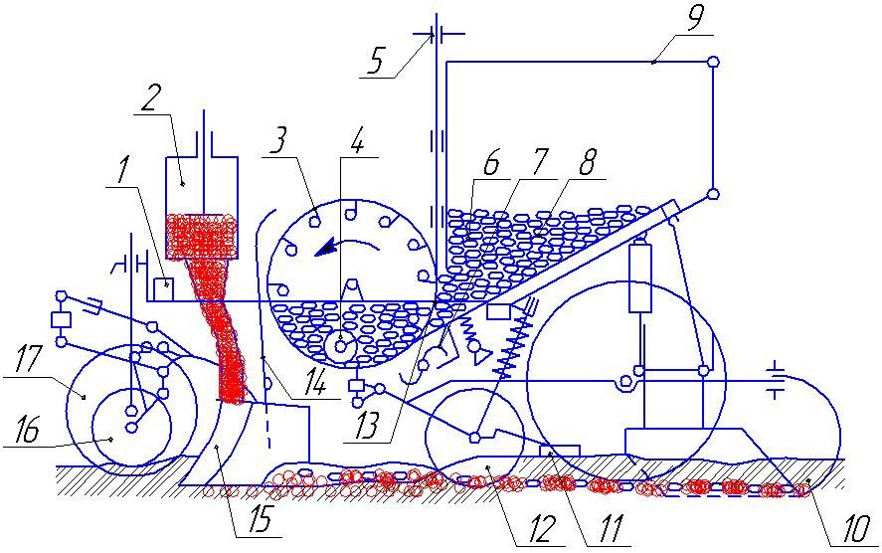

1 - рама; 2 и 3 -туковысевающий и вычерпывающий аппараты; 4 - шнек;
5 - регулировочное устройство; 6 - ковш-питатель; 7 - ворошитель; 8 - встряхиватель;
9 - бункер; 10 - рыхлитель следа движителя трактора; 11 - боронка; 12 - заделывающий диск; 13 - заслонка; 14 - отражателъ 15 - сошник; 16 и 17 - копирующее и опорное колеса.
Рисунок 4 – Схема картофелепосадочной машины КСМ-4

При движении агрегата клубни картофеля из бункера при помощи встряхивателей и. ворошителей попадают в ковш-питатель, шнековые питатели направляют клубни к высаживающим дискам. Ложечки, закрепленные на диске, захватывая по одному клубню, перемещают их к сошнику, при этом клубень в ложке удерживается зажимом. В момент приближения ложечки с клубнем к сошнику рычаг зажима отклоняется шиной-копиром, клубень освобождается и падает в сошник. Зона рассеивания клубней при сбрасывании ограничивается отражательным щитком. Одновременно с клубнями из туковысевающего аппарата подаются удобрения к носку сошника. Отвальчики сошника присыпают удобрения слоем рыхлой почвы, после чего укладываются клубни.
При гребневой посадке для заделки борозды используют сферические диски, при гладкой – боронки. Слой почвы, уплотненный колесами или гусеницами трактора разрыхляют пружинным рыхлителем. Стабилизатор обеспечивает прямолинейное движение сажалки.
Регулировки. Установить сажалку на ровную площадку, проверить расстановку сошников и опорных колес на ширину выбранных междурядий. Проверить легкость вращения всех механизмов сажалки, вращая карданный вал рукой.
Установить зазор между дном питательного ковша и ложечками в пределах 4…6 мм изменением числа прокладок под подшипники вала аппаратов.
Для высадки клубней средней фракции (массой 51…80 г) расстояние между боковиной ковша-питателя и плоскими поверхностями ложечек должно быть 6…8 мм. При высадке мелкой фракции (25…50г) расстояние устанавливается в пределах 2…3 мм. При высадке крупной фракции (80…100 г) монтируются большие сменные ложечки, идущие в комплекте с сажалкой, и боковины отодвигаются на максимальное расстояние, т.е. до соприкосновения с диском.
Регулировка угла вхождения сошников в почву (рисунок 5). При горизонтальном положении рамы сажалки задний край нижнего обреза каждого сошника должен быть приподнят относительно носка сошника на 45…50 мм (размер Г). Для изменения угла вхождения сошника отпустить контргайку и, вращая верхнюю тягу, установить необходимый зазор. Затем контргайку затянуть до отказа.
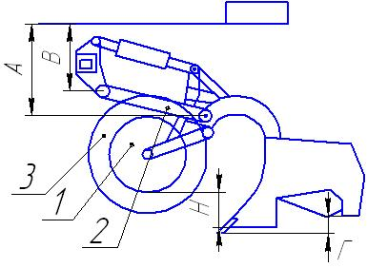
1- копирующее колесо; 2- замок; 3- опорное колесо.

Рисунок 5 – Установка глубины хода сошников

Проверка установки ограничителей опусканием сошников. Подняв сажалку в транспортное положение, убедиться, что болт - ограничитель соприкасается с упором, а разность параметров А-В находится в пределах 190±10мм. В случае отклонения отпустить контргайку и, вращая ограничительный болт, выставить вышеуказанную разность.
Для установки глубины хода сошников приподнять раму сажалки настолько, чтобы разность параметров А и В составила 100…110 мм. Переставить вилку копирующего колеса по сектору, чтобы расстояние H стало на 10…15 мм меньше желаемой глубины хода сошника и запереть вилку замком. Затем установить опорные колеса таким образом, чтобы они расположились на 15…20 мм ниже копирующих колес
Регулировка нормы высадки. Как правило, при посадке используется синхронный привод от колес трактора через ВОМ. При этом сменную звездочку на контрприводе выбирают в зависимости от желаемой нормы высадки клубней (рисунок 6). Максимально допустимая скорость движения агрегата не должна превышать значений, указанных на номограмме: при установке основных ложечек - по верхней шкале, при установке больших ложечек - по нижней.
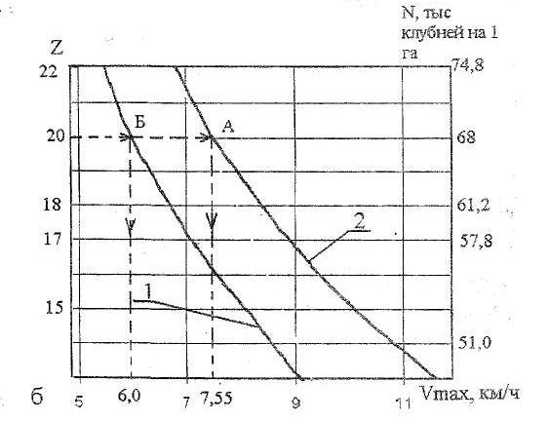
Рисунок 6 - Номограммы для предварительного выбора режимов работы при синхронном приводе 13,15,17,18,20,22 - сменные звездочки с соответствующим числом зубьев, 1 - большие ложечки для клубней 80…120 г, 2 - основные ложечки для клубней 25…80 г.

Например, при z = 20 и установке основных ложечек скорость не должна превышать 7,55 км/ч (точка А), при z = 20 и установке больших ложечек скорость допускается не более 6 км/ч (точка Б). Норма высадки картофеля при z = 20 составляет 68 тыс. клубней на 1 га. На выводном валу редуктора должна быть установлена звездочка z = 16.

7 Картофелепосадочная машина Л-201

Назначение и технологический процесс
Навесная двухрядная картофелесажалка Л-201 (рисунок 7) предназначена для посадки непророщенных клубней картофеля на хорошо обработанных почвах. Сажалка состоит из бункера, двух конвеерно-ложечных высаживающих аппарата, двух сошников, заделывающих дисков, механизма привода и навески. Вместимость бункера 250 кг, ширина захвата при междурядье 70 см равна 1,4 м, рабочая скорость до 10 км/ч. Сажалку агрегатируют с тракторами Т-25, Т-40 и МТЗ-80 [1, 2, 4].
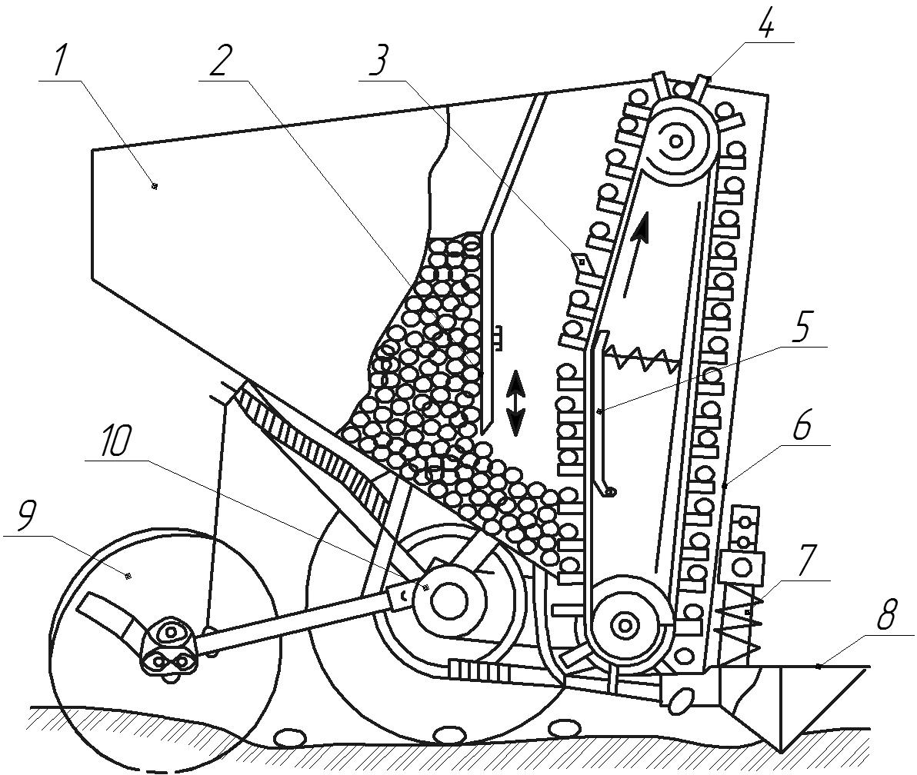

1 - бункер; 2 - заслонка; 3 - высаживающий аппарат; 4 - ложечки;
5 - встряхиватель; 6 - клубнепроводящий канал; 7 - штанга; 8 - сошник; 9 - диск;
10 - механизм привода

Рисунок 7 – Схема рабочего процесса картофелесажалки Л-201

Конвеерно-ложечный высаживающий аппарат составлен из бесконечной втулочно – роликовой цепи и закрепленных на ней в шахматном порядке ложечек. Восходящая ветвь конвейера снабжена активным встряхивателем. Встряхиватель действует головкой болта на ролики звеньев цепи, заставляя ее колебаться вместе с опорной пластиной. Нисходящая ветвь конвейера движется в наклонном канале, что предотвращает преждевременное выпадение клубней из ложечек. Высаживающий аппарат приводится в движение от опорных колес посредством цепной передачи, снабженной сменными звездочками.
Рабочий процесс. При движении сажалки клубни из бункера через открытое окно поступают в питающий ковш. Ложечки, перемещаясь через слой клубней, захватывают их и транспортируют вверх. В зоне действия встряхивателя колебательные движения цепи конвейера сбрасывают лишние клубни, в ложках остается по одному клубню. В момент огибания цепью ведущей звездочки клубни отделяются от ложечек и падают в борозду, открытую сошником. Идущие следом диски засыпают борозду рыхлой почвой и формируют над рядком высаженных клубней гребень.
Регулировки. Ширину междурядья (62,5; 70 и 75 см) изменяют, переставляя сошники и высаживающие аппараты по брусу рамы. Норму посадки регулируют, заменяя звездочки на валу контрпривода передачи. Сажалка может высаживать клубни с шагом 17...37,5 см.
Глубину заделки клубней до 8 см изменяют, переставляя ограничительную чеку на нажимной штанге сошника.

8 Контроль и оценка качества работы картофелепосадочных машин
Во время работы агрегата необходимо постоянно контролировать качество посадки картофеля, особенно густоту посадки, в том числе при замене посадочного материала. Следует обращать особое внимание на стабильность расхода посадочного материала и минеральных удобрений по гонам и по отдельным бункерам сажалки.
Расстояние между клубнями в рядке (шаг посадки) и количество высаживаемых клубней на гектар следует проверять не менее 2...3 раза за смену. Для этого поднимают бороздозаделывающие диски, и агрегат на рабочей скорости производит посадку на участке длиной 20...25 м. Отступают от начала открытых борозд на 4...5 м и отмеряют учетные отрезки длиной 14,2 м при посадке с шириной междурядья 70 см, 16,7м - при ширине междурядий 60 см, 13,33 м - при ширине междурядий 75 см, и 11,12 и - при ширине междурядий 90 см. Затем очищают засыпанные почвой клубни на учетных отрезках и подсчитывают количество клубней в каждой борозде в отдельности и умножают найденное количество клубней на 1000. Полученный при этом результат и определяет количество клубней на гектар. Если фактическое количество клубней отличается от заданной нормы посадки, то корректируют густоту посадки заменой звездочки на редукторе или некотором изменением рабочей скорости агрегата при независимом приводе сажалки. Отклонение фактической нормы посадки от заданной допускается не более 2%.
На семенных участках посадка должна быть более загущенной, чем при возделывании продовольственного картофеля. Для лучшего использования площади питания равномерность раскладки клубней в ряду, т.е. количество клубней с шагом, равным ±0,25∙а, где а - расстояние между клубнями при заданной густоте посадки, должна быть не ниже 60%.
Весьма важными показателями оценки качества работы картофелепосадочных машин являются пропуски и степень равномерности раскладки клубней вдоль рядка. Так, количество пропусков при посадке мелких клубней не должно быть более 0,5%, средних – не более 1,5% и крупных – не более 2%. Рабочие органы сажалки также не должны повреждать более 3% клубней. При посадке с одновременным местным внесением минеральных удобрений последние должны вноситься лентой шириной до 5 см и с прослойкой почвы толщиной 2…5 см.
Глубину посадки картофеля следует проверять на расстоянии 10...15 м от начала гона. Агрегат останавливают, осторожно вскрывают борозду и измеряют расстояние от вершины гребня (при гребневой посадке) или поверхности почвы (при гладкой посадке) до верхней части клубня. Глубина посадки на суглинистых почвах должна быть в пределах 6...8 см, а на супесчаных - 8...10 см. При необходимости корректируют глубину посадки опусканием или подъемом копирующих колес сошников по сектору. Отклонения средней глубины посадки от заданной допускаются не более чем на 2 см.
На первых 2...3 проходах сажалки следует проверить также ширину основных и стыковых междурядий. Отклонение ширины основных междурядий от заданного значения допускается не более ±2 см, стыковых междурядий - не более 5...8 см; средней линии гребней от рядка – не более ±2 см.
После посадки поле должно иметь ровную или выровненную гребнистую поверхность с заделанными поворотными полосами. На краях полей не должно быть просыпанных клубней и удобрений. Качество посадки окончательно определяется после появления всходов.

9 Задание для практической работы
1 Изучить устройство, технологический процесс и основные регулировки картофелепосадочных машин.
2 Изучить порядок установки на заданную норму и контроля густоты посадки.
3 По заданию преподавателя установить сажалку на заданную норму высева.
4 Используя комплект приспособлений для регулировки, проверить правильность регулировки сажалки, ширины междурядий и глубины посадки.
6 Используя лекционный материал и учебную литературу, изучить различные типы высаживающих аппаратов, сошников и механизмов привода рабочих органов.
7 Составить отчет о выполненной работе.

10 Содержание отчета
Отчет выполняется в рабочей тетради и должен содержать:
- Назначение и технические характеристики.
- Схема сажалки и привода высаживающих аппаратов.
- Установки и регулировки.
- Описание установки и проверки правильности заданной нормы посадки.

11 Контрольные вопросы

- Общее устройство и принцип работы сажалки.
- Регулировки высаживающего (вычерпывающего) аппарата.
- Как готовится сажалка для привода от синхронного и независимого (асинхронного) ВОМ?
- Как регулируется ограничитель подъема и опускания сошников? Как устанавливаются сошники на глубину заделки клубней и угол вхождения (захода) в почву?
- Назначение ограничителей подъема и опускания сошников.
- Как устанавливаются сошники на заданную ширину междурядий?
- Как устанавливается сажалка на норму посадки?
- Как рассчитываются и устанавливаются вылет маркеров при вождении трактора правым колесом (или серединой правой гусеницы)?
- Полевая проверка нормы посадки и определение фактической гектарной нормы.
- Способы посадки с/х культур.
- Как расставляются сошники сажалки на ленточную посадку? Для чего применяется такой способ посадки?
- В чем различие гребневого, полугребневого и гладкого способа посадок?
- Какие агротехнические требования при посадке картофеля являются оптимальными для условий вашего хозяйства?
- Опишите регулировки картофелесажалки КСМ-4 при подготовке ее и работе.
- Каков порядок установки заданной густоты посадки картофеля для сажалки КСМ-4?
- Почему при высадке клубней массой 80...120г нельзя применять сменные звездочки z=20 и z=22?
- Как осуществляется контроль качества выполнения операций сажалкой в полевых условиях?
- Изучить устройство и технологический процесс работы полунавесных сажалок КСМ-6 и Л-207, обратить внимание на особенности подготовки их для работы с тракторами. Выявить сравнительные отличия в устройстве этих сажалок от описанных сажалок.
- Изучить устройство и принцип действия импортных сажалок, а также ознакомиться с конструктивными особенностями новых разработок сажалок для посадки клубней картофеля.

Список использованной литературы

- Капустин В.П., Глазков Ю.Е. Сельскохозяйственные машины. Настройка и регулировка: учебное пособие. – Тамбов: Изд-во Тамб. гос. техн. ун-та, 2010. – 196 с. – 100 экз. – ISBN 978-5-8265-0960-9.
- Картофелесажалка двухрядна навесная Л-201. Каталог деталей и сборочных единиц. ОАО «ЛИДСЕЛЬМАШ».- Лида. 2010. – 10 с.
- Картофелесажалка полунавесная четырехрядная КСМ-4. Техническое описание и инструкция по эксплуатации. - 1987. - 126 с.
- Кленин Н.И., Егоров В.Г. Сельскохозяйственные и мелиоративные машины. – М.: КолосС, 2003. –465 с.
- Сажалка картофеля навесная тракторная СН-4Б. Руководство по сборке и эксплуатации. Пенза. – 1987. – 100 с.
- Халанский В.М., Горбачев И.В. Сельскохозяйственные машины. – М.: КолосС, 2004. – 624 с.

